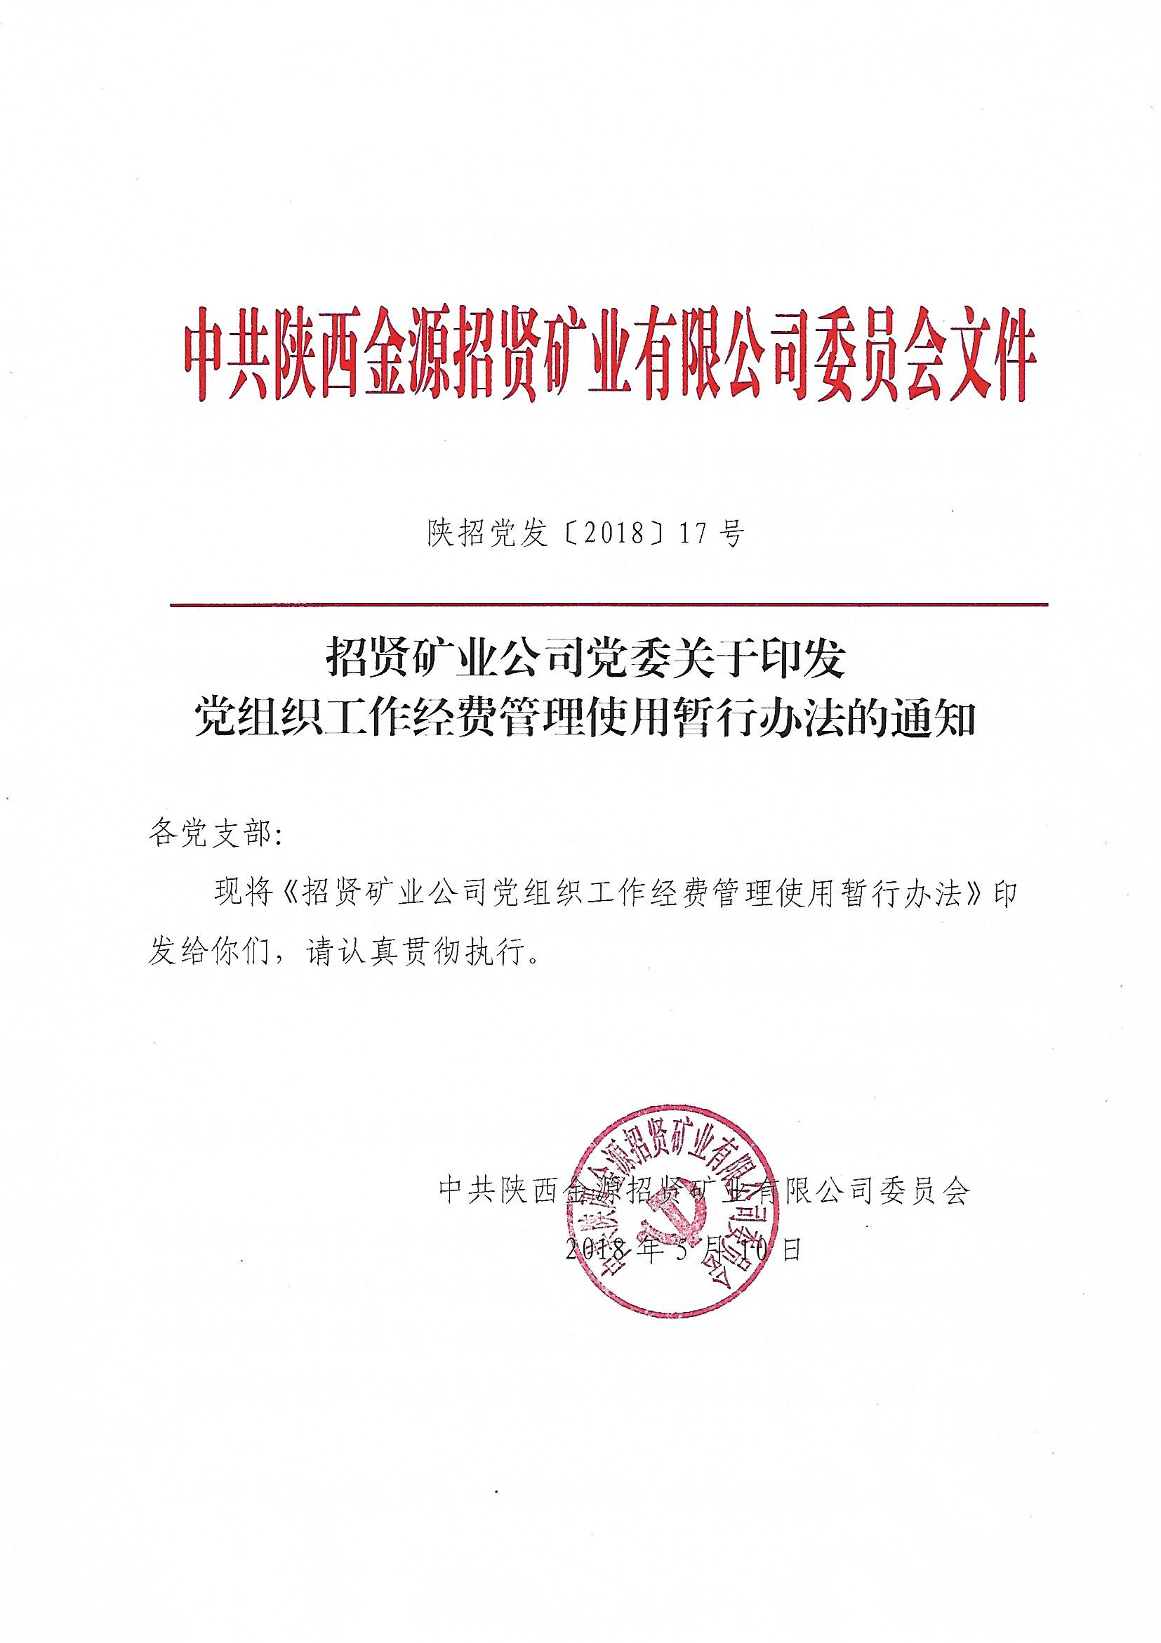

招贤矿业公司党组织工作经费
管理使用暂行办法

根据《皖北煤电集团公司党委关于印发党组织工作经费管理使用暂行办法的通知》（皖北煤电党发〔2018〕22号）要求，结合公司实际，制订本办法。
一、经费核定及下拨预算
（一）党组织工作经费列支：党组织工作经费按照全公司上年度职工工资总额的0.8%的比例提取，纳入公司管理费用税前列支。列支的组织工作经费不能满足实际工作需要时，年度内可适当增加。党组织工作经费开支年度如有结余，结转下一年度使用。
(二）党支部活动经费下拨预算：按照生产一线单位党支部6000元/年、二线单位党支部4800元/年、地面机关单位党支部3600元/年，列支的各党支部活动经费不能满足实际工作需要时，可适当增加。
二、使用范围
纳入管理费用的党组织工作经费必须用于公司党委及各支部党建工作，使用范围主要包括：
（一）开展党内学习教育，召开党内会议，开展党内主题学习教育实践活动、“三会一课”、党员活动日。在党员教育和培训中开展工作所需的日常开支，订阅或购买开展党员教育培训的报刊、资料、音像制品和设备, 进行党内宣传，摄制党员教育专题片。
（二）开展创先争优、党员示范岗（先锋岗）、党员责任区、党员志愿服务等形式多样的主题实践活动和开展党员积分制管理、“星级党支部”创建评比表彰发生的费用。
（三）用于表彰先进党支部、优秀共产党员和优秀党务工作者等各类党建工作先进集体和个人。用于购买或制作荣誉证书、奖状、奖牌、奖品的费用，表彰大会会议资料和印刷费用，以及必要的现金奖励费用。
（四）党委及党支部换届、流动党员管理、党员政审外调、组织关系接转、党旗党徽配备、党建工作调查研究产生的费用。
（五）走访、慰问、补助生活困难党员和老党员。包括用于对老党员、生活困难党员的一次性生活补助，以及发放慰问物品发生的费用。
（六）租赁、修缮和维护党组织活动场所，购买活动设施，研发和维护党建工作信息化平台产生的费用。
（七）其他与党的建设直接相关的工作发生的费用。
使用党组织工作经费必须符合以上七项规定，不能随意扩大使用范围，不符合规定的一律不得开支。党组织工作经费要在财务部单独建账，与党费分账管理，确保经费严格按照规定范围使用，做到专款专用。凡属党费使用范畴的，先从返还党费中开支，不足部分从党组织工作经费中支出。
三、组织领导
成立公司党组织工作经费管理领导小组：
组 长：党委书记；
副组长：党委副书记、分管经营副总经理、财务总监；
成 员：政治工作部（纪委、监察科）负责人、财务部负责人。
政治工作部负责对各党支部活动经费的使用进行审核、指导。财务部负责做好公司党组织工作经费的核算工作。监察科负责对各党支部活动经费管理使用进行监督。各党支部书记是本支部活动经费使用管理的责任人。
四、经费管理及使用
（一）全面预算管理。各支部须参照公司年度下拨经费，提前列出全年预算清单（详见附件2），报政治工作部预先审核。各支部要高度重视党支部活动经费的使用管理工作，严格按规定管好、用好党支部活动经费，使有限的资金在党建活动中充分发挥应有的作用。
(二）规范审批流程。党组织工作经费（党支部活动经费）使用必须严格执行财经纪律，票据（清单）、手续等必须符合财务相关制度规定。
1.党支部活动经费。各支部使用经费要在预算总额内，按照公司财务报销规定，由政治工作部审核后方可办理报销。具体报销程序为：必须由经办人签字、党支部支委全员签字，报送政治工作部登记、签字后，经党委副书记、财务总监、分管经营副总经理审核，报送党委书记签字审批，送至财务部，财务部长签字确认后，方可报销。
2.公司党组织工作经费。具体报销程序为：必须由经办人、部门负责人签字报送党委副书记、财务总监、分管经营副总经理审核，党委书记签字审批后，送至财务部，财务部长签字确认后，方可报销。
3.严格使用途径。党组织工作经费（党支部活动经费）要在规定额度和范围内使用，不得用于业务招待、劳动报酬（报告、讲座专家酬金除外）及变相外出考察和旅游活动等支出。
4.按时公开报告。党组织工作经费由财务部单独列支，专项管理，每半年向公司党政主要领导报告经费使用情况。各党支部要把党支部活动经费使用情况作为党务公开的一项重要内容，须建立专项台账，经费使用情况每季度公布1次；党支部活动经费使用情况，纳入基层党支部书记述职内容，每年向公司党委进行报告。
5.强化监督检查。各支部活动经费管理使用情况将严格纳入季度星级党支部考核。政治工作部会同监察科不定期对各党支部活动经费使用情况进行检查，对违反相关规定的，公司党委将给予严肃问责。
五、其他未尽事宜，按照公司及上级相关文件规定执行。

附件：1.招贤矿业公司2018年党支部活动经费预算表
2.党支部活动经费支出年度预算明细表

附件1：

招贤矿业公司2018年党支部活动经费预算表

党支部名称 | 年度活动经费（元） | 备注
采煤党支部 | 6000
机运党支部 | 4800
通防党支部 | 4800
机关第一党支部 | 3600
机关第二党支部 | 3600
机关第三党支部 | 3600
供应销售党支部 | 3600
合计; | 30000

附件2
党支部活动经费支出年度预算明细表
单位 ：元
序号 | 预算项目 | 收入 | 支出 | 预算说明
1 | 年度预算经费
2
3
4
5
6
7
8
9
10
11
12
合计

招贤矿业公司办公室 2018年5月10日印发

